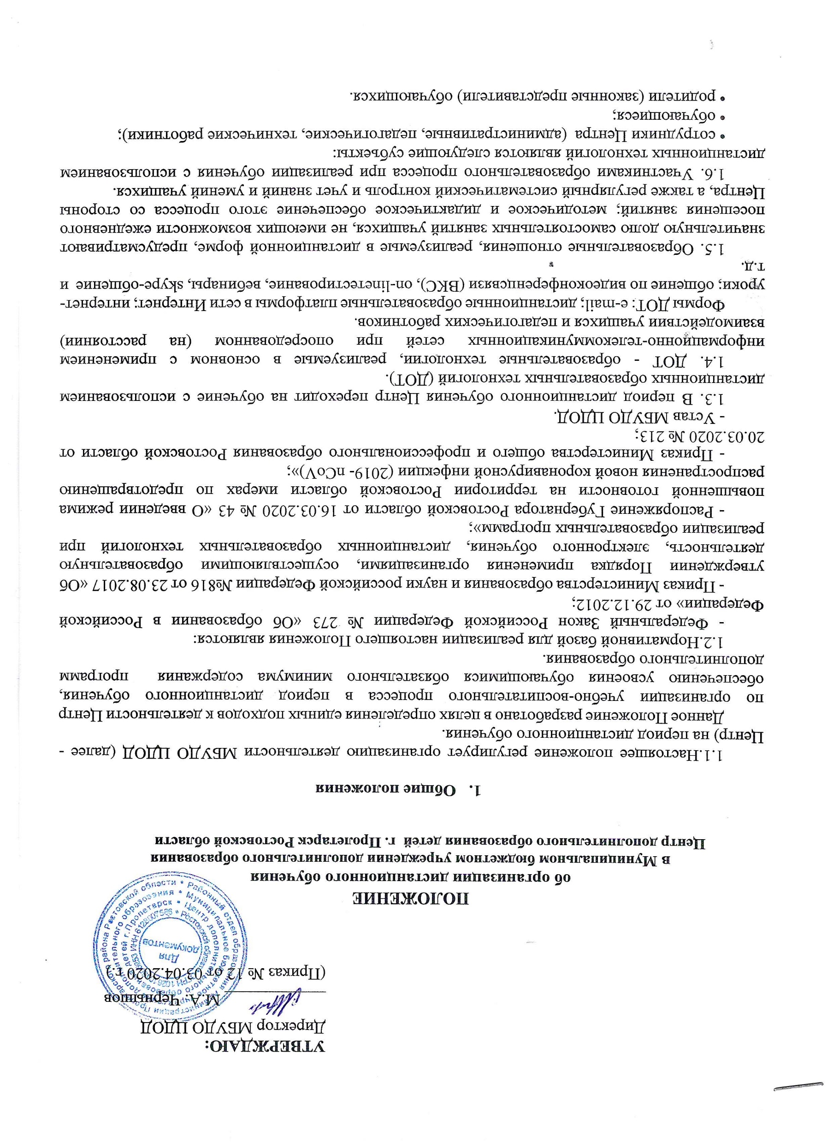

1. **Организация образовательных отношений в период дистанционного обучения**

2.1. Директор Центра издает приказ о временном переходе в режим дистанционного обучения на основании Приказа Министерства общего ипрофессионального образования Ростовской области от 20.03.2020 № 213,Распоряжения Губернатора Ростовской области от 16.03.2020 № 43 «О введении режима повышенной готовности на территории Ростовской области и мерах по предотвращению распространения новой коронавирусной инфекции (2019-nCoV)».

2.2. Деятельность Центра осуществляется в соответствии с утвержденным режимом работы, деятельность педагогов дополнительного образования детей и взрослых – в соответствии с установленной учебной нагрузкой, расписанием учебных занятий, иных работников – режимом рабочего времени.

Обучение в дистанционной форме осуществляется по всем объединениям учебного плана.

В обучении с применением ДОТ используются различные организационные формы учебной деятельности: лекции, консультации, самостоятельные работы, мастер-классы и др.

Самостоятельная работа обучающихся может включать следующие организационные формы (элементы) электронного и дистанционного обучения:

- просмотр видеолекций;

- прослушивание аудиофайлов;

- изучение печатных и других учебных и методических материалов.

2.3. Обучающийся получает консультации педагога по соответствующему направлению деятельности через электронную почту, программы ВКС, мобильный телефон, используя для этого все возможные каналы выхода в Интернет.

2.4. Обучающиеся, не имеющие возможности общаться с педагогом посредством сети Интернет, получают задания через телефон родителей (законных представителей).

2.5. При дистанционном обучении с использованием интернет-ресурсов, обучающийся и педагог дополнительного образования детей и взрослых взаимодействуют в учебном процессе в следующих режимах:

- синхронно, используя средства коммуникации и одновременно взаимодействуя друг с другом (online);

- асинхронно, когда обучающийся выполняет какую-либо самостоятельную работу (offline), направляет ее педагогу для оценивания правильности её выполнения и дает рекомендации по результатам учебной деятельности.

2.6. Дистанционное обучение с использованием учебно-методического обеспечения основано на использовании электронных учебно-методических материалов (далее материалы), которые обеспечивают в соответствии с программой:

- организацию самостоятельной работы обучающегося, включая обучение и контроль знаний обучающегося (самоконтроль, текущий контроль знаний);

- методическое сопровождение и дополнительную информационную поддержку дистанционного обучения (дополнительные учебные иинформационно-справочные материалы).

Компонентами материалов могут быть:

- текстовые - компоненты, содержащие преимущественно текстовую информацию, представленную в форме, допускающей посимвольную обработку (например, электронный вариант учебного пособия, текстовые или веб-страницы, файл, ссылка на файл, веб-страницу или каталог, анкета);

- звуковые – компоненты, содержащие цифровое представление звуковой информации в форме, допускающей ее прослушивание, но не предназначенной для печатного воспроизведения (например, аудиолекции);

- мультимедийные – компоненты, в которых информация различной природы присутствует равноправно и взаимосвязано для решения определенных задач, причем эта взаимосвязь обеспечена соответствующими программными средствами (например, мультимедийный электронный учебник, видеолекции).

2.7. Текущий контроль, промежуточная аттестация при обучении учащихся в дистанционном режиме проводится в соответствии с «Положением о проведении промежуточной и итоговой аттестации обучающихся **Муниципального бюджетного учреждения дополнительного образования Центр дополнительного образования детей г. Пролетарск Ростовской области».**

2.8. Дистанционное занятие проводится по заранее составленному расписанию и плану учебно-воспитательной работы для учебных групп определенного года обучения, сведения о котором доводятся до всех участников образовательных отношений.

**3. Функции администрации Центра.**

***3.1. Директор Центра:***

3.1.1. Доводит данное Положение до коллектива Центра, разъясняет отдельные пункты, издает приказы о работе учреждения в период дистанционного обучения, организует размещение данного Положение на сайте.

3.1.2. Осуществляет контроль за организацией ознакомления всех участников образовательных отношений с документами, регламентирующими организацию работы Центра в период дистанционного обучения.

3.1.3. Осуществляет контроль за реализацией мероприятий, направленных на обеспечение выполнения дополнительных образовательных программ по направлениям деятельности.

3.1.4. Принимает управленческие решения, направленные на повышение качества работы Центра в период дистанционного обучения.

***3.2. Заместитель директора по УВР:***

3.2.1. Организует разработку мероприятий, направленных на обеспечение выполнения образовательных программ обучающимися; определяет совместно с педагогами систему организации учебной деятельности обучающимися в период дистанционного обучения: виды, количество работ, форму обучения (дистанционная, самостоятельная и т.д.), сроки получения заданий обучающимися и предоставления ими выполненных работ.

3.2.2. Осуществляет информирование всех участников образовательных отношений (педагогов дополнительного образования детей и взрослых, обучающихся, родителей (законных представителей) обучающихся, иных работников) Центра об организации её работы в период дистанционного обучения.

**4. Организация педагогической деятельности.**

4.1. Педагоги организуют образовательную деятельность через следующие формы:

4.1.1. индивидуальные и групповые консультации обучающихся (веб-камера, через сообщения электронной почты или группы в социальных сетях и др.);

4.1.2. самостоятельная деятельность обучающихся в карантинные, другие дни приостановления учебных занятий может быть оценена педагогами только в случае достижения обучающимися положительных результатов (если работа выполнена на неудовлетворительную оценку, то педагог проводит консультации с целью коррекции знаний и предоставляет аналогичный вариант работы);

4.2. Продолжительность рабочего времени педагога в период дистанционного обучения определяется исходя из педагогической нагрузки.

4.3. Информация о применяемых формах работы, видах самостоятельной работы доводится до сведения обучающихся, их родителей (законных представителей) заранее, в сроки, устанавливаемые Центром.

**5. Деятельность обучающихся в период дистанционного обучения.**

5.1. В период дистанционного обучения обучающиеся Центр не посещают.

5.2. Обучающиеся самостоятельно выполняют задания с целью освоения программного материала.

5.3. Обучающиеся предоставляют выполненные задания в соответствии с требованиями педагогов.

**6. Права и обязанности родителей (законных представителей) обучающихся.**

6.1. Родители (законные представители) обучающихся имеют право:

6.1.1. Ознакомиться с Положением об организации работы Центра в период дистанционного обучения.

6.1.2. Получать информацию о полученных заданиях и итогах учебной деятельности их ребенка в период дистанционного обучения.

6.2. Родители (законные представители) обучающихся обязаны:

- Ознакомиться с информацией на сайте Центра.

- Обеспечить подключение к сети Интернет.

- Отслеживать соблюдение расписания занятий.

- Поддерживать контакт с педагогом.

- Контролировать самочувствие ребенка.

- Проводить профилактику вирусной инфекции.

- Контролировать информационную безопасность ребенка.

- Информировать педагога по вопросам и проблемам

подключения и обучения.

- Осуществлять контроль выполнения их ребенком заданий.

**7. Техническое обеспечение использования дистанционных образовательных технологий в МБУДО ЦДОД.**

7.1 Учебный процесс с использованием дистанционных образовательных технологий в учреждении обеспечивается следующими техническими средствами:

-компьютерами;

-программным обеспечением для доступа к локальным и удаленным серверам с учебной информацией и рабочими материалами для участников учебного процесса;

-выход в Интернет, с пропускной способностью, достаточной для организации учебного процесса и обеспечения оперативного доступа к учебно-методическим ресурсам.

7.2. Техническое обеспечение обучающегося с использованием дистанционных образовательных технологий, в период длительной болезни или при обучении на дому.

Обучающиеся дома должны иметь:

- персональный компьютер с возможностью воспроизведения звука и видео;

- канал подключения к сети Интернет;

- гаджет с выходом в Интернет.

**8. Заключительные положения**

8.1.Вопросы, не урегулированные настоящим Положением, подлежат урегулированию в соответствии с действующим законодательством РФ, Уставом МБУДО ЦДОД и иными локальными нормативными актами Центра.

8.2. Настоящие Положение действительно до принятия нового положения.